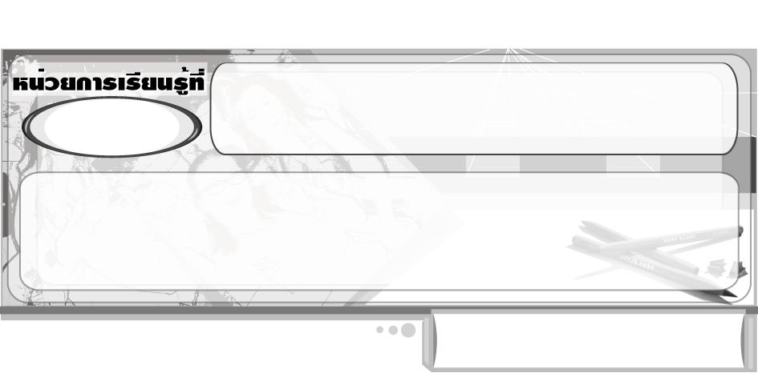
สนุกกับทัศนศิลป์
1

แผนการจัดการเรียนรู้ที่ 3 การวาดรูปร่างให้เป็นรูปทรงด้วยเส้น

ชั้นประถมศึกษาปีที่ 2 เวลา 1 ชั่วโมง

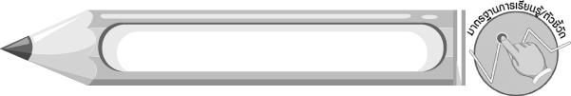
มาตรฐานการเรียนรู้/ตัวชี้วัด

มาตรฐานการเรียนรู้
ศ 1.1 สร้างสรรค์งานทัศนศิลป์ตามจินตนาการและความคิดสร้างสรรค์ วิเคราะห์ วิพากษ์วิจารณ์คุณค่างานทัศนศิลป์ ถ่ายทอดความรู้สึก ความคิดต่องานศิลปะอย่างอิสระ ชื่นชมและประยุกต์ใช้ในชีวิตประจำวัน
ตัวชี้วัด
ศ 1.1 ป.2/3 สร้างงานทัศนศิลป์ต่าง ๆ โดยใช้ทัศนธาตุที่เน้นเส้น รูปร่าง
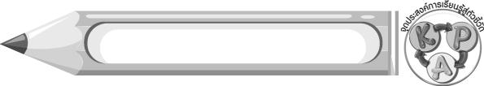
จุดประสงค์การเรียนรู้สู่ตัวชี้วัด

1. อธิบายการวาดรูปร่างให้เป็นรูปทรงด้วยเส้น (K)
2. วาดรูปร่างให้เป็นรูปทรงด้วยเส้น (P)
3. ชื่นชมผลงานการวาดรูปร่างให้เป็นรูปทรงด้วยเส้น (A)
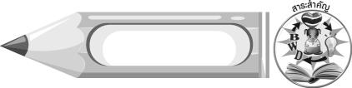
สาระสำคัญ

การเพิ่มน้ำหนักแสงเงาด้วยเส้นจะทำให้รูปร่างกลายเป็นรูปทรงได้
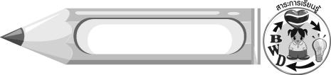
สาระการเรียนรู้

การวาดรูปร่างให้เป็นรูปทรงด้วยเส้น


คุณลักษณะอันพึงประสงค์

ใฝ่เรียนรู้
ตัวชี้วัดที่ 4.2 แสวงหาความรู้จากแหล่งเรียนรู้ต่าง ๆ ทั้งภายในและภายนอกโรงเรียนด้วยการเลือกใช้สื่ออย่างเหมาะสม บันทึกความรู้ วิเคราะห์ สรุปเป็นองค์ความรู้ สามารถนำไปใช้ในชีวิตประจำวันได้

สมรรถนะสำคัญของผู้เรียน

ความสามารถในการคิด

ชิ้นงานหรือภาระงาน (หลักฐาน ร่องรอยแสดงความรู้)

ภาพวาดรูปร่างให้เป็นรูปทรงด้วยเส้น

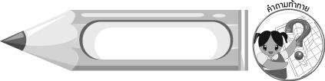
คำถามท้าทาย

นักเรียนมีเทคนิคการเพิ่มน้ำหนักแสงเงาด้วยเส้นอย่างไรให้ภาพดูเหมือนจริง


การจัดกิจกรรมการเรียนรู้

1. นักเรียนทบทวนความรู้เรื่อง รูปร่างและรูปทรง โดยครูใช้คำถาม ดังนี้
รูปร่างและรูปทรงแตกต่างกันอย่างไร (ตัวอย่างคำตอบ รูปร่างเป็นเพียงโครงร่างของภาพยังไม่มีรายละเอียด ส่วนรูปทรง คือรูปภาพที่มีรายละเอียดครบถ้วน ทั้งความตื้น ลึก และหนา)
นักเรียนคิดว่าภาพรูปร่างสามารถทำให้เป็นรูปทรงได้หรือไม่ (ตัวอย่างคำตอบ ได้/ไม่ได้)
2. ครูแจกภาพรูปร่าง ให้กับนักเรียนคนละ 1 ภาพ
3. ครูอธิบายให้นักเรียนฟังว่า ถ้านักเรียนต้องการให้รูปร่างต่าง ๆ กลายเป็นรูปทรงและมีความสมจริง ให้นักเรียนลองเพิ่มน้ำหนักแสงเงาด้วยเส้นให้กับภาพ
4. ครูสาธิตการเพิ่มน้ำหนักแสงเงาด้วยเส้นลงในภาพให้นักเรียนดู
5. นักเรียนฝึกการเพิ่มน้ำหนักแสงเงาด้วยเส้นลงในภาพ ครูคอยแนะนำเพิ่มเติม
6. ให้นักเรียนวาดรูปร่างของสิ่งต่าง ๆ รอบตัว คนละ 1 ภาพ จากนั้นเพิ่มน้ำหนักแสงเงาด้วยเส้นให้กับภาพ
7. นักเรียนนำผลงานของตนเองมาวิจารณ์และชื่นชมร่วมกับเพื่อน จากนั้นให้นักเรียนลงความเห็นว่าภาพของเพื่อนคนใดบ้างมีความเหมือนจริงมากที่สุด ครูนำภาพที่มีความเหมือนจริงของนักเรียนมาจัดเป็นนิทรรศการ
8. ครูให้นักเรียนร่วมกันแสดงความคิดเห็นเกี่ยวกับการวาดรูปร่างให้เป็นรูปทรงด้วยเส้น โดยครูใช้คำถาม ดังนี้
การวาดรูปร่างให้เป็นรูปทรงด้วยเส้นมีวิธีการอย่างไรบ้าง (ตัวอย่างคำตอบ เพิ่มน้ำหนักแสงเงาให้กับภาพรูปร่างด้วยเส้น)
การใช้เส้นเพิ่มน้ำหนักแสงเงาให้กับภาพรูปร่างเพื่อให้กลายเป็นภาพรูปทรง ภาพรูปทรงที่ได้มีลักษณะแตกต่างจากรูปร่างอย่างไร (ตัวอย่างคำตอบ มีความตื้น ลึก มีความหนา มองดูเป็นภาพ 3 มิติ มีความเหมือนจริงมากกว่ารูปร่าง)
9. นักเรียนและครูร่วมกันสรุปความรู้ ดังนี้
การเพิ่มน้ำหนักแสงเงาด้วยเส้นจะทำให้รูปร่างกลายเป็นรูปทรงที่มีความตื้น ลึก
มีความหนา มองดูเป็นภาพ 3 มิติได้
10. ให้นักเรียนแสดงความคิดเห็น โดยครูใช้คำถามท้าทาย ดังนี้
นักเรียนมีเทคนิคการเพิ่มน้ำหนักแสงเงาด้วยเส้นอย่างไรให้ภาพดูเหมือนจริง


การจัดบรรยากาศเชิงบวก

นักเรียนวาดภาพและเพิ่มน้ำหนักแสงเงาด้วยเส้นให้กับภาพของตนเองอย่างอิสระ ครูและเพื่อนร่วมกันกล่าวชื่นชมในผลงาน และให้กำลังใจในการพัฒนาผลงานต่อไป

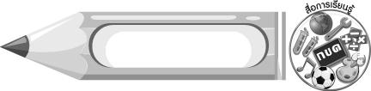
สื่อการเรียนรู้

1. ดินสอ
2. สมุดวาดเขียน


การวัดและประเมินผลการเรียนรู้

1. วิธีการวัดและประเมินผล
สังเกตพฤติกรรมของนักเรียนในการเข้าร่วมกิจกรรม
2. เครื่องมือ
แบบสังเกตพฤติกรรมการเข้าร่วมกิจกรรม
3. เกณฑ์การประเมิน
การประเมินพฤติกรรมการเข้าร่วมกิจกรรม
ผ่านตั้งแต่ 2 รายการ ถือว่า ผ่าน
ผ่าน 1 รายการ ถือว่า ไม่ผ่าน



ข้อเสนอแนะของผู้บริหารสถานศึกษา

________________________________________________________________________________________________________________________________________________________________________________________________________________________________________________________________________________________________________________________________________________________________________________________________________________________________________________________________________________________________________________________________________________________________________________________________________________________________________________________________________________________________________________________________________________________________________________________________________________________________________________________________________________________________________________________________________________________________________________________________________________________________________________________________________________________________________________________________________________________________________________________________________________________________________________________________________________________________________________________________________________________________________________________________________________________________________________________________________________________________________________________________________________________________________________________________________________________________________________________________________________________________________________________________________________________________________________________________________________________________________________________________________________________________________________________________________________________________________________________________________________
________________________________________________________________________________________________________________________________________________________________________________________________________________________________________________________________________________________________________________________________________________________________

ลงชื่อ__________________ (ผู้บริหารสถานศึกษา)
(__________________)
_____/_____/_____

บันทึกหลังการสอน

ผลการจัดการเรียนการสอน
________________________________________________________________________________________________________________________________________________________________________________________________________________________________________________________________________________________________________________________________________________________________________________________________________________________________________________________
________________________________________________________________________________________

ปัญหา/อุปสรรค
________________________________________________________________________________________________________________________________________________________________________________________________________________________________________________________________________________________________________________________________________________________________________________________________________________________________________________________________________________________________________________________________________________

แนวทางแก้ไข
________________________________________________________________________________________________________________________________________________________________________________________________________________________________________________________________________________________________________________________________________________________________________________________________________________________________________________________________________________________________________________________________________________

ลงชื่อ__________________ (ผู้บันทึก)
(__________________)
_____/_____/_____

